轴网区域分割

说明：该功能主要是将轴网线进行分割为一个一个的小区域，为了均匀让分割的区域尽量在多的在同一线上，有可能会有圆弧，要将圆弧区域和多边形区域区分，并保留弧形区域。

分割后的区域尽量多的满足规格要求

|  |  |  |
| --- | --- | --- |
|  | 字段 | 描述 |
| 输入 | 轴网List<Curve> | 有弧线，线段 |
| 柱子轮廓List<Polyline>columns | 柱子轮廓，可能没有 |
| 分割要求：小区域（短边≥3500，长边≤5500）或中区域（短边≥6000，长边≤10000）或大区域（短边≥7000，长边≤13000） | 分割后的区域尽量满足这些区域要求，不用将两个小区域合并为大区域 |
| 合并平行线的距离 |  |
| 线找柱子时容差 | 柱子可能不和线相交,有距离 |
| 输出 | List<Model> | 区域分割结果 |
| 输出的  Model | 是否是弧形区域 |  |
| X轴方向（弧形区域是可以无数据，或者Zero） |  |
| List<Polyline> 该UCS下的分割后的结果 |  |

参数说明：Line,Arc Columns:柱子的轮廓线，后续判断保留线可能会用到，可能会没有柱子，如果没有柱子也要根据相应的逻辑进行分割，保留线时根据长度进行保留长度长的线，线找柱子时要有容差，柱子到线可能会有一定的距离。

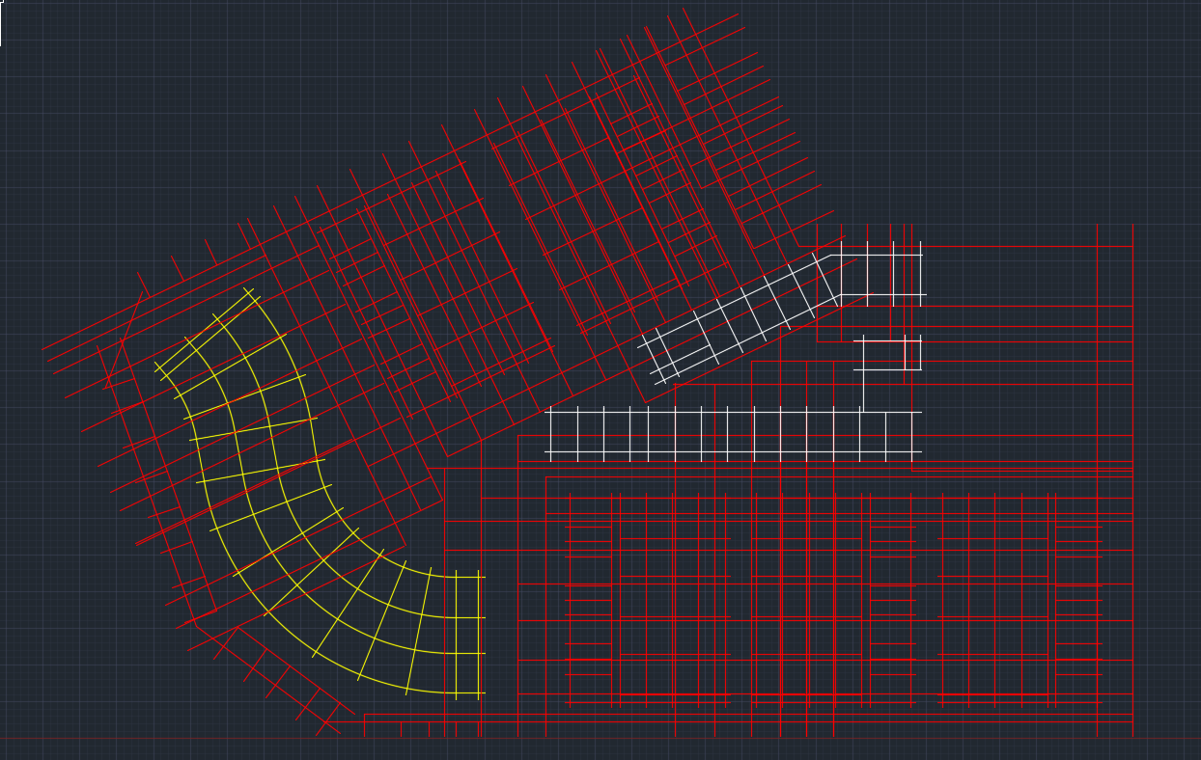

|  |  |  |
| --- | --- | --- |
| 要求 | 说明 |  |
| 弧形区域保留 | 如果传入的线有弧形区线，且构成弧形区域 |  |
| 线合并时保留穿柱子多，或长度较长的线 | 有柱子时，可能柱子和线有一定的距离，参数中有给容差范围 |  |
| 处理后区域尽量多的满足规格要求 |  |  |
| 两个不同USC交界处的区域尽量归属于同一个USC,不要出现交错现象 |  |  |
| 两个小规格区域不用合并为大区域 | 本身满足规格要求的可以不合并 |  |
| 有些区域太大时需要延长相邻区域的一些线将该区域分割为满足要求规格 |  |  |

下方思路仅作参考,不一定作为具体的实现思路:

处理步骤简要说明：第一步：线将没有交到的线进行预处理，将差一点相交或共线的进行合并处理，移除太短的线。

第二步：优先获取弧形区域的线，弧形，同心圆弧分为一组，获取过该弧线的圆心且和该弧线相交的作为一个分组计算圆弧行的区域分割

第三步：根据轴线进行不同UCS分组，将方向相同或垂直的分为一组，要区分出多个区域不联通的数据

第四步：非弧线同一USC分组的线进行区域分割：

分割要求：（短边≥3500，长边≤5500）或（短边≥6000，长边≤10000）或（短边≥7000，长边≤13000）尽量满足

合并时杂线处理合并轴线,确定主轴方向，线上或附近柱子多的将其它线优先合并到该线上

合并轴线，将间距＜3500的平行线合并到穿越柱子多的线（保持线的连接关系）

对于超过最大尺寸的柱跨，使用相邻标准柱跨的轴线对其进行再划分，如果需要延长的先太长可能无法进行延长处理，如果不能再分就不分割

这样可能有些区域没有没有分割但需要分割的

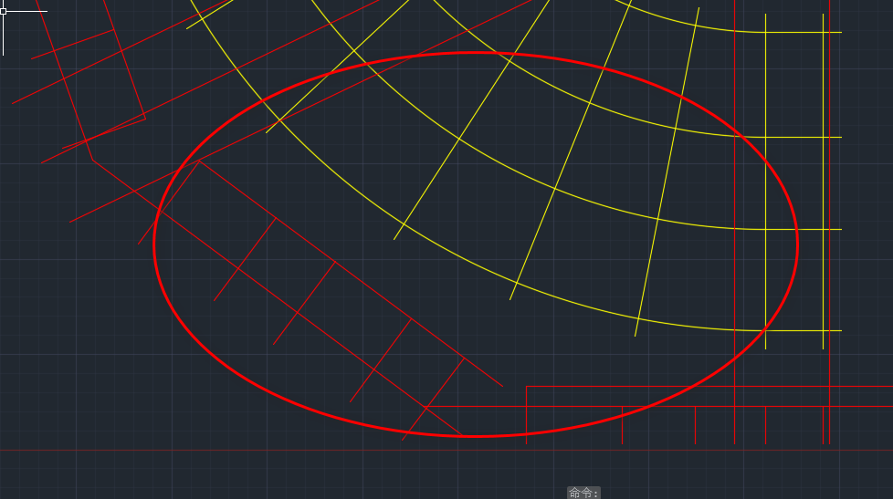

这种没有归属和分割的区域有一种处理方式是先求出一个最大的区域，根据内部有些区域可能会根据区域再进行分割，这种有一种思路是将整体的区域去除内部已经有区域分割数据的后，如果还有就是没有分割的，如果有没有分割区域的根据附近的区域线进行延长后再进行分区。

不同UCS区域分割后相交处处理，要先根据相交区域处进行打断，根据和那个区域相交的多归属到那个区域，但是要注意同一相交区域尽量归属与同一个USC区域，尽量避免交界处出现齿轮归属问题

后面会有一个类似思维导图的一个文档进行介绍一下步骤，该思路只是参考，如果有其它实现方式也可以